# 애플 맥북 M2와 M3 성능 비교

## 목차

1. 서론
2. 디자인과 디스플레이
3. 휴대성과 무게
4. 성능: 칩셋과 멀티태스킹
5. 배터리
6. 오디오
7. 가격
8. 결론

## 1. 서론

안녕하세요! 오늘은 애플의 최신 노트북인 맥북 에어 M3와 이전 모델인 M2의 성능을 비교해보려고 합니다. 애플은 매번 새로운 실리콘 칩을 통해 사용자의 요구에 부합하는 제품을 선보이고 있는데, 이 두 모델이 어떤 차별점을 가지고 있는지 알아보겠습니다.

## 2. 디자인과 디스플레이

M2와 M3 사이의 디자인은 크게 다르지 않지만, M3 모델은 조금 더 슬림하고 세련된 느낌을 줍니다. 두 모델 모두 13인치 디스플레이를 가지고 있으며, 고해상도 Retina 디스플레이로 선명한 화질을 제공합니다. 특히 M3는 더욱 향상된 색 재현력과 밝기를 자랑합니다.

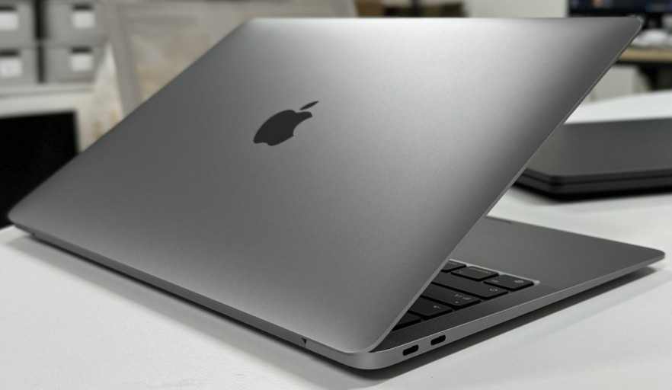

## 3. 휴대성과 무게

휴대성은 애플 맥북 시리즈의 큰 장점인데요. M2와 M3 모두 가볍고 얇아서 이동할 때 부담이 적습니다. M3 모델은 약간 더 가벼워지긴 했지만, 일상적인 사용에서는 큰 차이를 느끼기 어려울 것입니다.

## 4. 성능: 칩셋과 멀티태스킹

가장 큰 차이는 바로 칩셋에서 나타납니다. M2 칩셋은 5nm 공정을 기반으로 하여 뛰어난 성능을 자랑하지만, M3는 3nm 공정으로 제작되었습니다. 이를 통해 M3는 **더욱 높은 에너지 효율성과 성능 향상**을 이뤘습니다.

GeekBench 테스트를 기반으로 보면, M3는 M2에 비해 **싱글 코어 성능이 크게 향상**되었습니다. 또한 멀티태스킹 시에도 M3가 더 빠르고 안정적으로 작업을 수행해주는 것을 확인할 수 있었습니다.

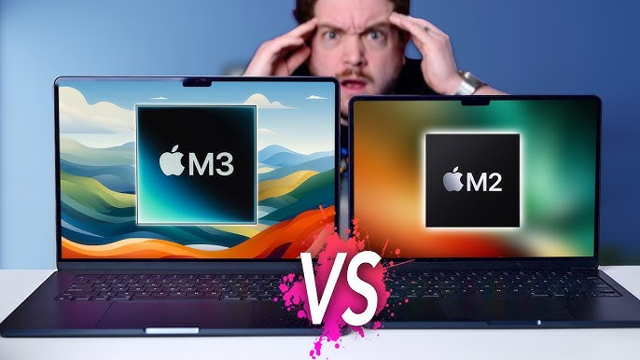

## 5. 배터리

배터리 성능은 이동 중에서 가장 중요한 요소 중 하나죠. M3 칩셋은 전력 관리 능력이 향상되어 M2보다 **더 긴 배터리 수명을 제공합니다**. 일상적인 사용에서 M3 모델은 하루 종일 사용하기 충분한 배터리 성능을 보여줍니다.

## 6. 오디오

M2와 M3는 모두 우수한 스피커 성능을 가지고 있지만, M3에서 음질이 더욱 개선되었습니다. M3 모델은 저역대의 중저음이 강화되어, 몰입감 있는 사운드를 제공합니다.

## 7. 가격

가격 측면에서 M3는 M2에 비해 약간 높은 가격대를 형성하고 있습니다. 그러나 성능 향상과 구매 후 만족도를 고려했을 때, M3에 투자할 가치가 충분하다고 볼 수 있습니다.

## 8. 결론

M2와 M3는 모두 뛰어난 성능을 보여주지만, **최신 기술이 적용된 M3 모델이 멀티태스킹 및 배터리 성능에서 더욱 우수한 결과를 보여줍니다**. 따라서, 최신의 맥북을 찾고 있는 사용자라면 M3 모델을 추천합니다.

여러분은 어떤 모델을 선택하시겠어요? 댓글로 여러분의 의견을 나눠주세요!

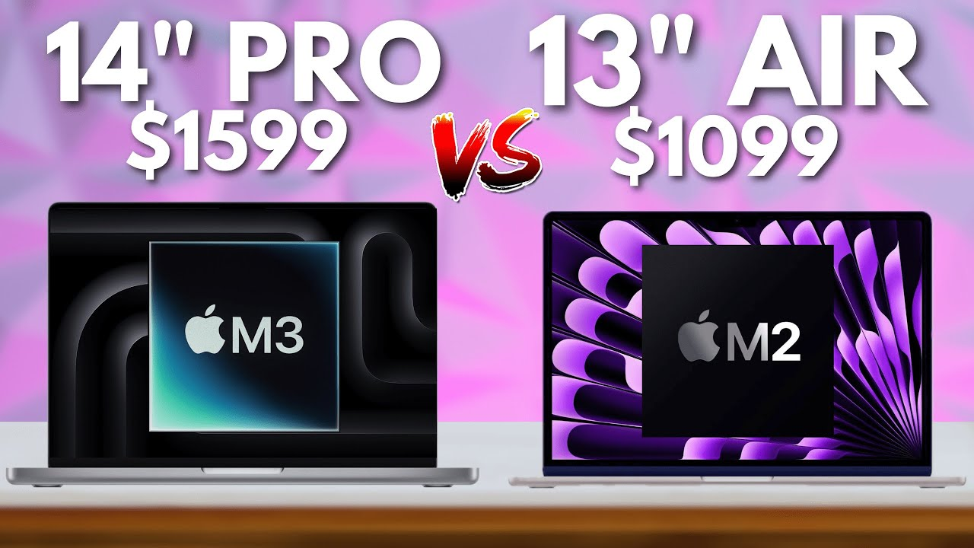

이 글이 애플 맥북 M2와 M3에 대한 더 깊은 이해를 도와줬길 바랍니다!